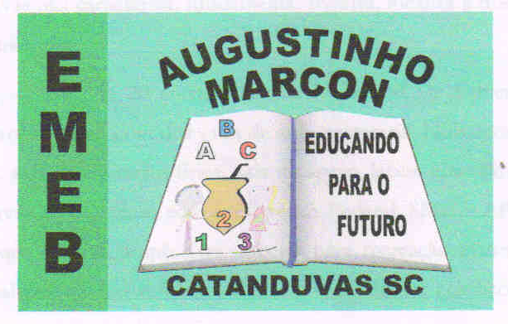
Escola Municipal de Educação Básica Augustinho Marcon
Catanduvas (SC), 22 a 26 de junho de 2020.
Diretora: Tatiana M. B. Menegat.
Assessora Técnica-Pedagógica: Maristela Apª. B. Baraúna.
Assessora Técnica-Administrativa: Margarete P. Dutra.
Professora: Angela Marilha Garcia Miotto.
3ª Anos 1 e 2.

Sequência Didática: A Terra no Universo

Queridos pais, responsáveis e alunos (as), espero que estejam todos bem.
Estou encaminhando as atividades da Sequência Didática que serão desenvolvidas durante essa semana, para tanto, seguem algumas orientações:
- As atividades dessa semana deverão ser realizadas na apostila - Matemática;
- Caso haja alguma dúvida, pode entrar em contato com a professora Angela no WhatsApp particular 99136-9117.
Nesse momento é muito importante o empenho e dedicação de todos!
Fiquem bem! Fiquem em casa e cuidem-se! Saudades...

Disciplina: Matemática

Realizem as atividades da Apostila:
MATEMÁTICA – SUBTRAÇÕES NA TRILHA NUMERADA, páginas: 23, 24, 25, 26, 27, 28, 29 E 30.
- Leiam os enunciados com muita atenção;
- Mandem uma foto sua (que apareça bem o rosto) realizando as atividades para anexar SGE (Sistema de Frequência) até o dia 26/06 no WhatsApp privado da professora.

